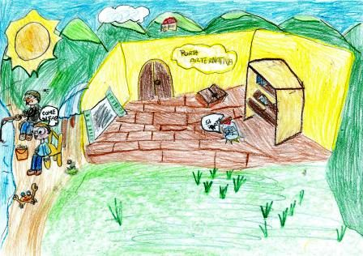
La storia del planet.
Io sono stato buttato nell’Arno e ora sono arrivato in un’isoletta mi sembra si chiami Elba. E’ molto bella, ma ho molta paura perché un pescatore mi ha pescato e mi tiene rinchiuso nel barattolo, non mi vuole far uscire, non vuole telefonare ai miei amici di Rignano e nemmeno ributtarmi in mare! Crede che io sia un tesoro che lui ha trovato in mare! Ma io ho già un piano: uscirò dal barattolo, solo che non so come fare: forse potrò rompere il vetro? Ma no! Cosa mi è saltato in testa? Il vetro è troppo resistente!
Mi sa che lo devo avvertire, ma non posso parlare con gli umani, non ho la bocca, forse posso scrivere ma non ho né fogli, né penne, né mani: quindi non posso scrivere.
E io voglio tanto andare in Russia perché è un posto molto bello. Idea! Mi butterò giù dal comodino e rotolerò fino al mare.
Così fece, rotolò fino al mare, riprese il viaggio e arrivò (dopo tanto tempo) in Russia.
(Anastasia, Eleonora, Nadine – 3^ A)

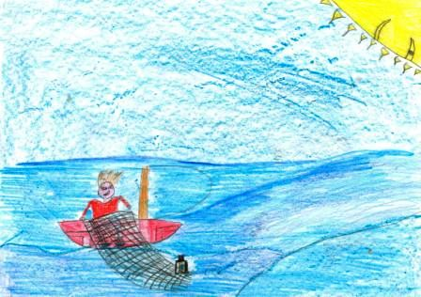
“Oggi 11 febbraio mi hanno buttato nell’Arno.
Quando mi hanno buttato ho avuto un po’ di paura perché temevo di schiantarmi su un sasso e di rompere il vetro del mio barattolo dove i miei amici mi avevano messo per proteggermi. Per fortuna è andato tutto bene. Qui è molto freddo, mi piacerebbe andare in Egitto perché lì fa caldo. Eccomi al mare devo andare verso sud. Il viaggio sarà lungo: bisognerebbe che trovassi un passaggio”.
Mentre il Planet fa queste riflessioni passa un peschereccio che getta le reti.
Il Planet si attacca alla rete. Quel pescatore doveva andare in Egitto a scaricare i pesci che aveva pescato. Il Planet sbarca al porto dell’Egitto e si lascia cullare dalle acque del Nilo.
“Come si sto bene! Che acque calducce! Guarda che bel tronco si sta avvicinando, ma… quel tronco si apre, ma… quel tronco ha tanti denti: Aiuto è un coccodrillo!”
“Io non mangio Planet!” disse calmo il coccodrillo.
“Sta tramontando il sole quasi quasi vado in quella grotta per dormirci.
Buona notte a tutti”.
(Niccolò, Francesco, Giovanni – 3^ A)

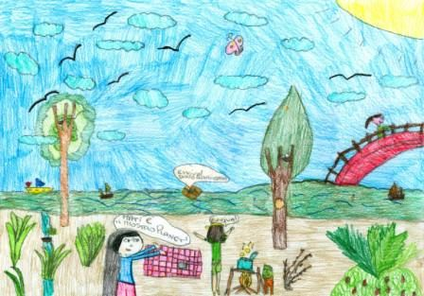
Venerdì siamo andati ad affidare il nostro Planet alle acque dell’Arno. Lì, è iniziata la avventura del Planet. Quando la maestra Monica l’ ha buttato nell’Arno lui ci ha salutato e ha iniziato il suo viaggio.
Il Planet arrivò ben presto a Firenze e gli venne una fame incredibile: “Ho una fame... se trovassi un mini Mc Donald’s da queste parti!” Per fortuna la fame passò e il Planet arrivò a Parigi verso sera e lì si addormentò. La mattina seguente il Planet arrivò magicamente in Emilia Romagna, ma si fermò nelle Marche.
Una bimba lo buttò in mare e il Planet disse: “No, non fatemi fare il giro di tutta Italia!” Invece…nei giorni seguenti il Planet visitò: l’Abruzzo, il Molise, la Campania, la Puglia e la Basilicata. In nottata visitò la Calabria.
Arrivato allo stretto di Messina, si tuffò in mare e raggiunse la Sicilia.
Nuotò verso la Sardegna si riposò un po’ su questa bella isola, poi si diresse verso la Corsica. Mentre galleggiava in porto, sentì delle persone che dovevano prendere il traghetto per tornare in Toscana. Il Planet con un salto si nascose nella loro auto.
Arrivò a Firenze e infine a Rignano sull’Arno.
Domenica 27 febbraio 2011, io e Matilde eravamo andate in riva all’Arno a fare un picnic e il Planet era lì vicino a noi. Quando ci ha visto ha iniziato a chiamarci e Matilde subito è andata a prenderlo e lui ci ha raccontato tutto.
Lunedì lo abbiamo portato a scuola, e appena ha visto la maestra Giovanna è corso ad abbracciarla e quando ha visto la maestra Monica ha detto: “Ciao maestra Monica, per favore non mi ributtare nell’ Arno, mi sono preso uno spavento…” Giovanna propose di tenerlo sopra la cattedra della 3^B e non ributtarlo mai più nell’Arno.
(Matilde e Chiara.A. – 3^ B)

